MYTRACKLIST - Referências de Design para Telas

Registro e Login

Tela de registro
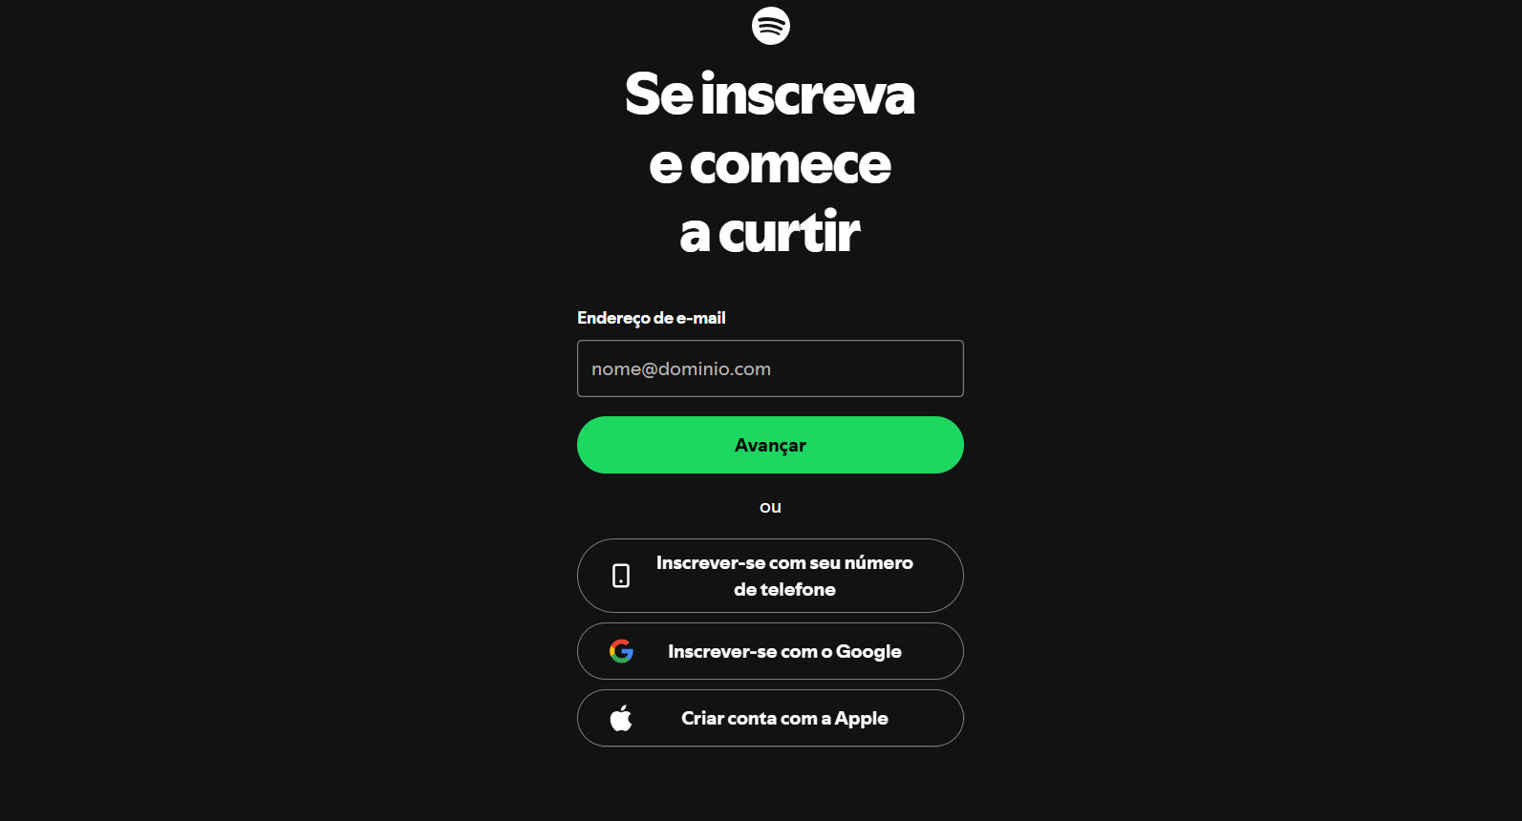
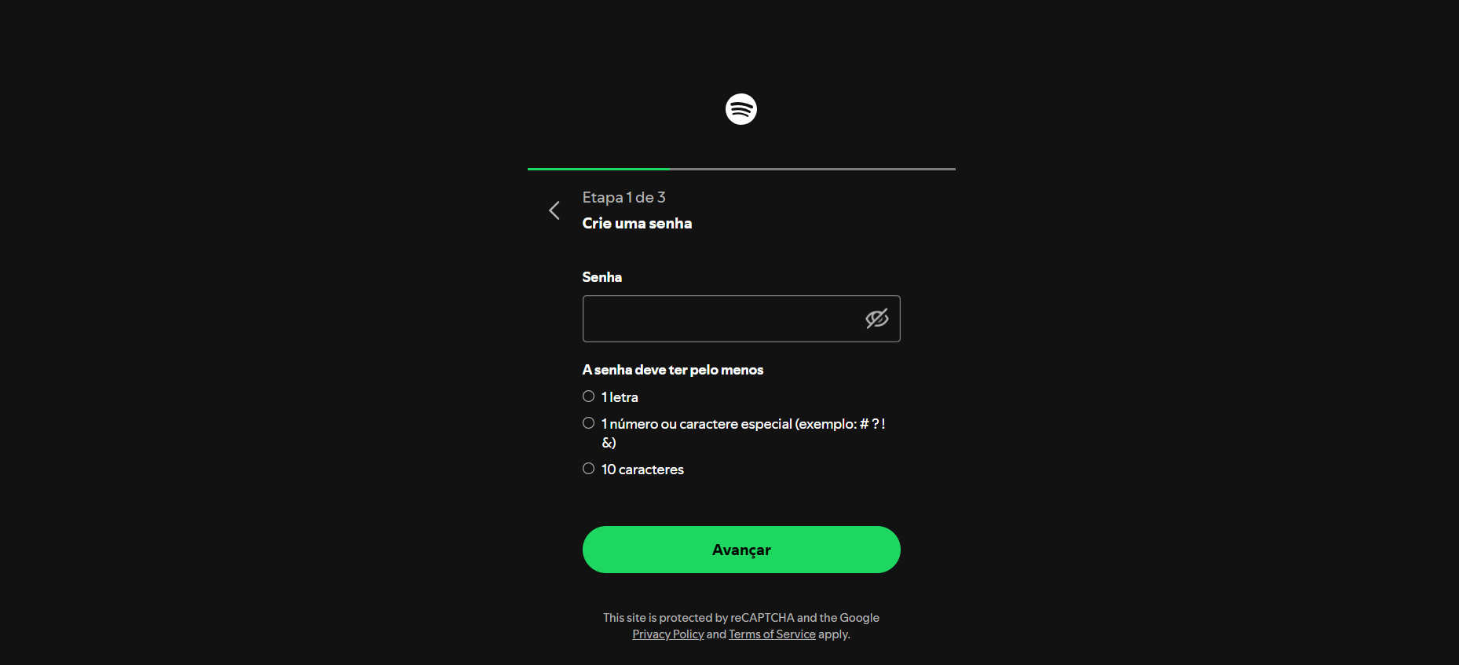
Fluxo sugerido: Como o e-mail já é solicitado no início para verificação, nesta tela solicitaremos apenas o username, as senhas e a confirmação com o check dos termos de uso.
Obs.: Os requisitos da senha devem funcionar como um checklist que vai sendo preenchido conforme o usuário vai batendo os requisitos

Tela de login

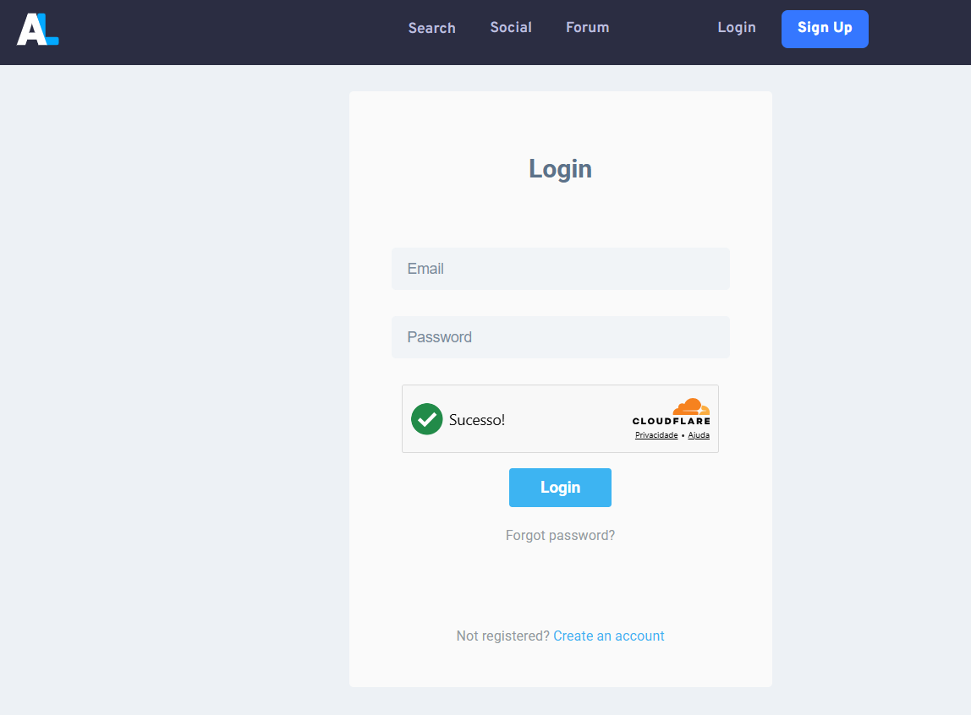

Home

Home (usuário não logado)
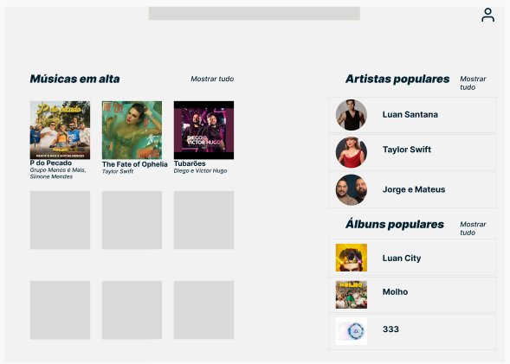
Pensei em algo mais nesse padrão, sendo a home a primeira pagina de acesso do site mesmo que o usuário não tenha conta, aqui deve ser mostrado o “Em alta” no spotify dos artistas da semana, etc. Na direita na parte superior teremos o as opções de Login/Register.

Home (usuário logado)

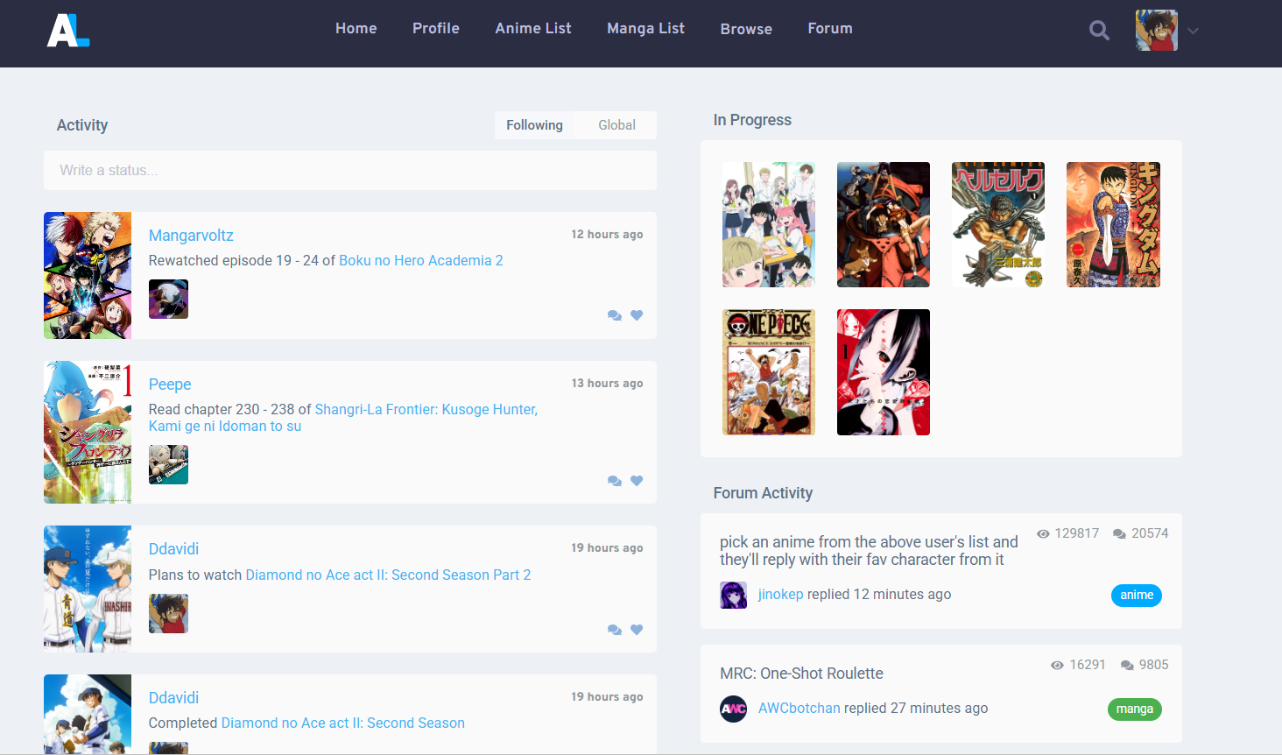
apos o usuario estar logado a tela de home deve mudar mostrando as atividades suas e de seus amigos, mostrando as ultimas avaliações que eles adicionaram/fizeram. acredito que na direita você ainda pode mandar o “em alta”.

Perfil do Usuário

Tela de Perfil (visão geral)
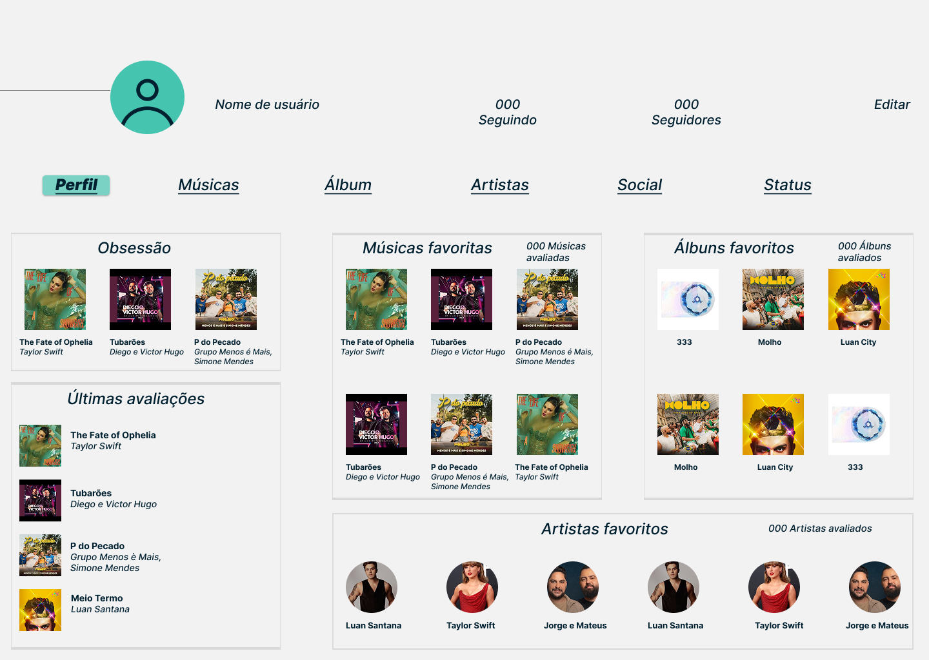

Músicas
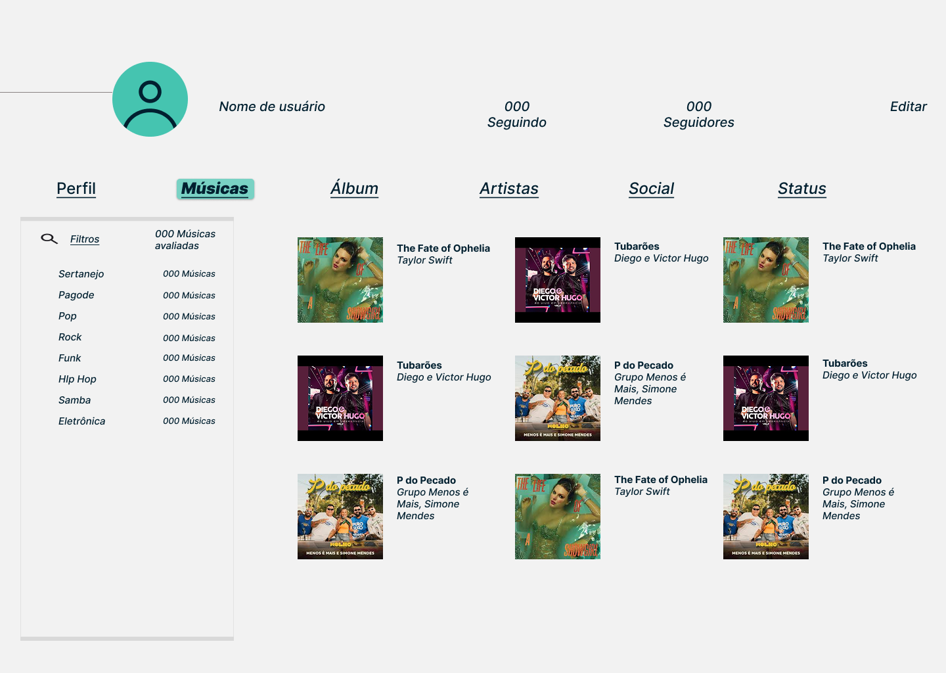

Álbum
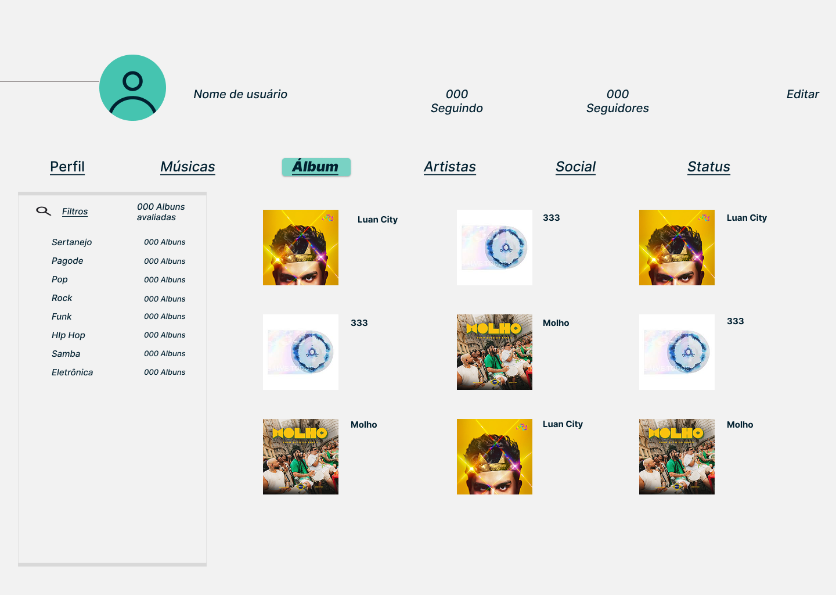

Artistas

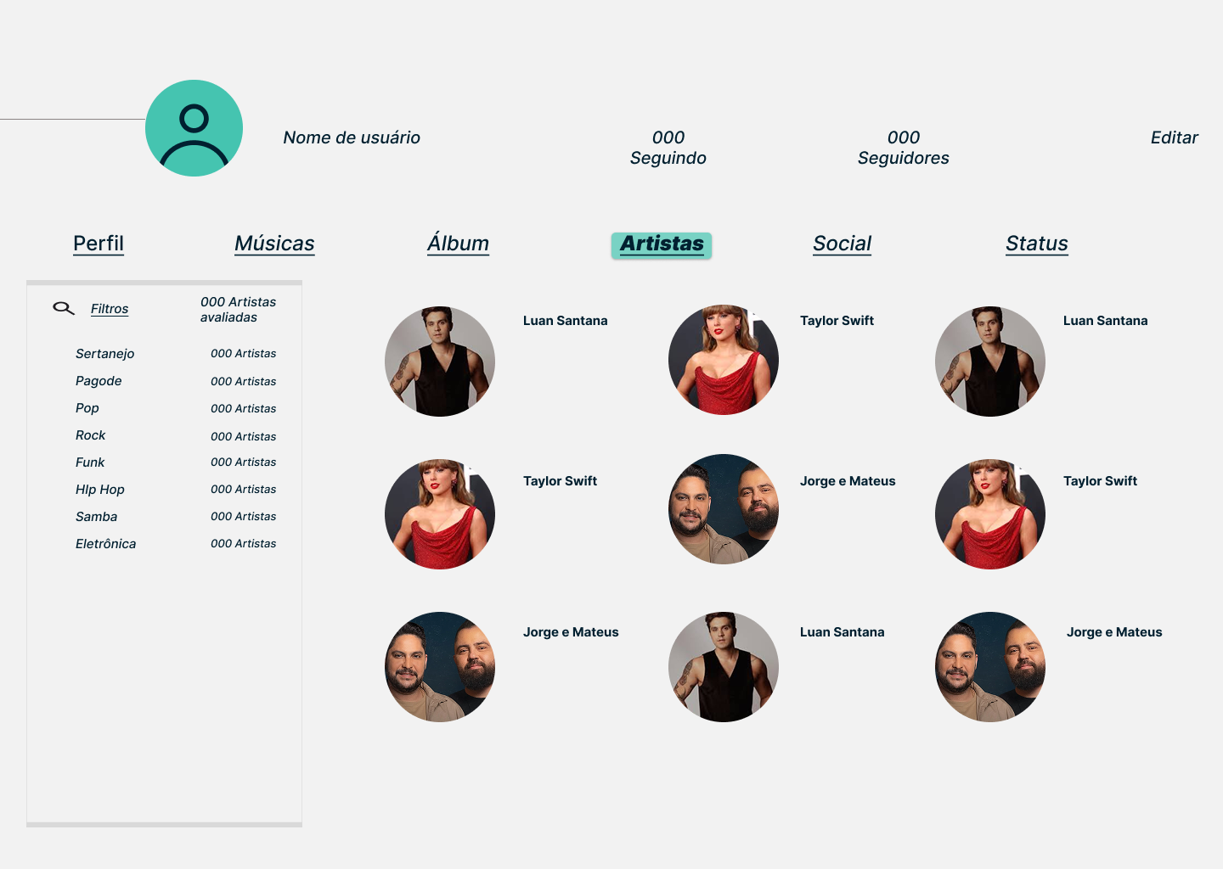

Social
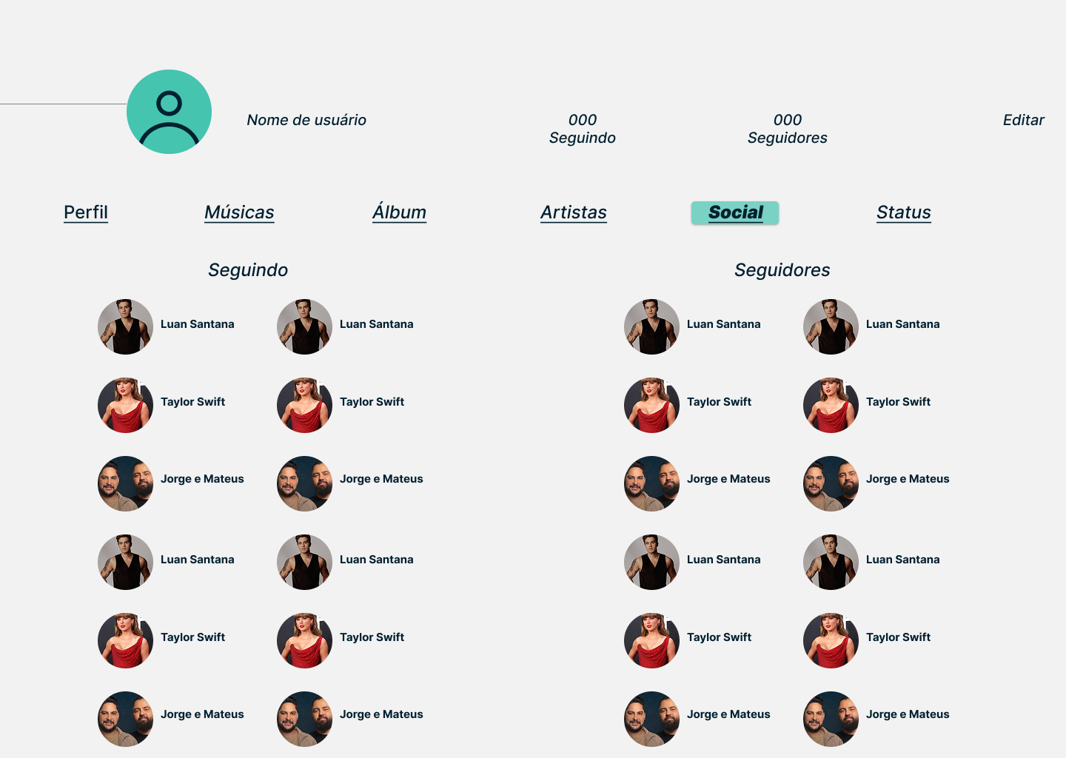

Status
